计算机174 徐佳男 2017212212071

1.

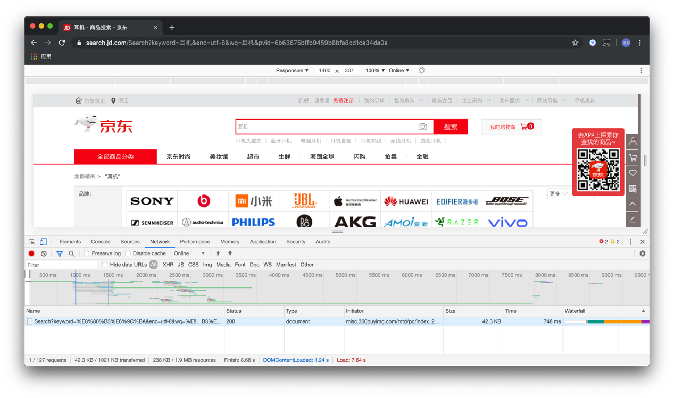

搜索逻辑为

https://search.jd.com/Search?keyword=%E8%80%B3%E6%9C%BA&enc=utf-8&wq=%E8%80%B3%E6%9C%BA&pvid=6b63875bffb9459b8bfa8cd1ca34da0a

发送的数据为

keyword: 耳机

enc: utf-8

wq: 耳机

pvid: 6b63875bffb9459b8bfa8cd1ca34da0a

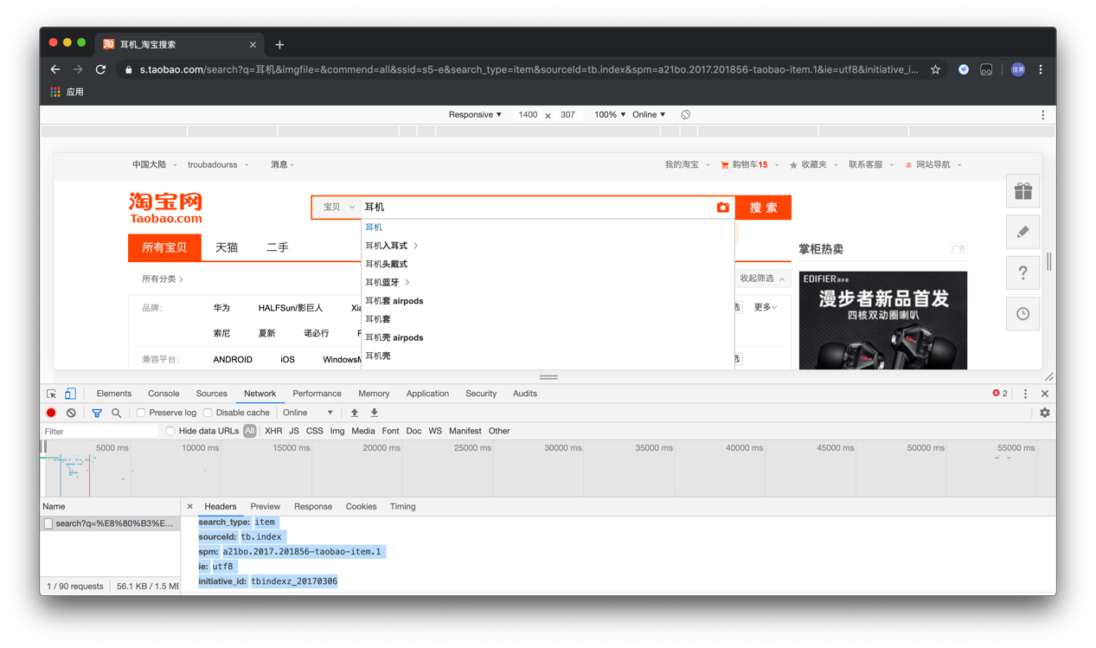

搜索逻辑为https://s.taobao.com/search?q=%E8%80%B3%E6%9C%BA&imgfile=&commend=all&ssid=s5-e&search_type=item&sourceId=tb.index&spm=a21bo.2017.201856-taobao-item.1&ie=utf8&initiative_id=tbindexz_20170306

发送数据为

q: 耳机

imgfile:

commend: all

ssid: s5-e

search_type: item

sourceId: tb.index

spm: a21bo.2017.201856-taobao-item.1

ie: utf8

initiative_id: tbindexz_20170306

2.

Taobao.com分析服务器的响应结果为Status Code: 200 数据的格式为document 返回了一个html文件。

JD.com分析服务器的响应结果为Status Code: 200 数据的格式为document 返回了一个html文件。

相对于Taobao.com来说JD.com的请求会少很多，在请求的header中Taobao.com使用了eagleeye用来追踪异常。

而在获得的数据中，JD.com只有keyword，wq，enc和pvid，而Taobao.com有q，imgfile，commend， ssid，search_type，sourceId，spm，ie，initiative_id 比较复杂